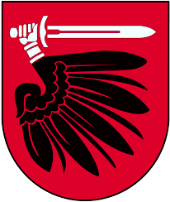

PODZIĘKOWANIE

DYREKCJA ORAZ PRACOWNICY
POWIATOWEGO URZĘDU PRACY W WĄBRZEŹNIE
SKŁADAJĄ PODZIĘKOWANIE

za Państwa udział w Targach Pracy, które odbyły się 31 maja 2019r. w Wąbrzeźnie. Bez Państwa zaangażowania nie udałoby się zrealizować tego przedsięwzięcia. Licząc na dalszą współpracę wyrażamy nadzieję, że nasze dalsze wspólne działania zaowocują trwałymi sukcesami.

Z wyrazami szacunku

Wąbrzeźno, dnia 04 czerwiec 2019r.

